实战型私募股权投资(PE)与资本运营
董事长研修班
招生简章
研修网：http://www.pkupxw.org/

打造中国第一实战PE课堂


▍课程背景



金融是现代经济的核心，完善金融市场体系是我国全面深化改革的重要内容。在十二届全国人大三次会议的政府工作报告中，李克强总理强调2015年要加强多层次资本市场体系建设，实施股票发行注册制改革，发展服务中小企业的区域性股权市场，推进信贷资产证券化，扩大企业债券发行规模，发展金融衍生品市场。随着我国经济发展水平的不断提高，社会金融资产规模不断扩大，在有效配置这些资源的同时也为私募股权投资（PE）基金提供了基金募集来源。非公经济被提到更重要地位，未来民营企业发展将迎来新机遇。健全创新创业体制、改善科技型中小企业融资条件，将引领更多的民营资本进入文化教育、医药卫生、生态文明建设以及国家安全等领域，民营企业和科技型中小企业的健康成长将为私募股权投资（PE）机构带来更为广阔的投资机会。股票发行注册制改革，健全多层次资本市场体系，多渠道推动股权融资，拓宽私募股权投资（PE）退出渠道，这些举措带来的便捷高效的政策制度和公平竞争的投资环境，一定会提高PE的回报效率并促进PE行业的良性发展。广泛的资金供给、充足的项目来源、不断扩展的退出渠道、宽松高效的政策环境，这一系列有利的外部条件预示着中国PE投资的春天即将来临！
我国资本市场在过去20多年中，主要围绕交易所市场和公募市场展开，私募市场刚刚起步，发展空间和潜力巨大。当前，培育私募市场，不仅可以健全多层次资本市场体系，拓展市场服务范围，增强对新兴产业、中小微企业的服务能力，还能够有效拓宽居民投资渠道，激发民间投资活力，提高社会资金使用效率。中国巨大的私募股权投资（PE）基金市场，已成为各界投资者趋之若鹜的阵地，如何在蓬勃发展的私募股权基金市场中占有一席之地，已是众多有投融资需求企业亟待解决的问题。实战PE课堂整合了北京大学最优质的金融、投资资源，是您把握机遇、掌握操作战略和技巧、寻找理想方案和合作伙伴的最佳地方。

▍课程特色
用最高端的师资，最高端的平台，最高端的投融资活动，打造中国最高端的实战投资家。
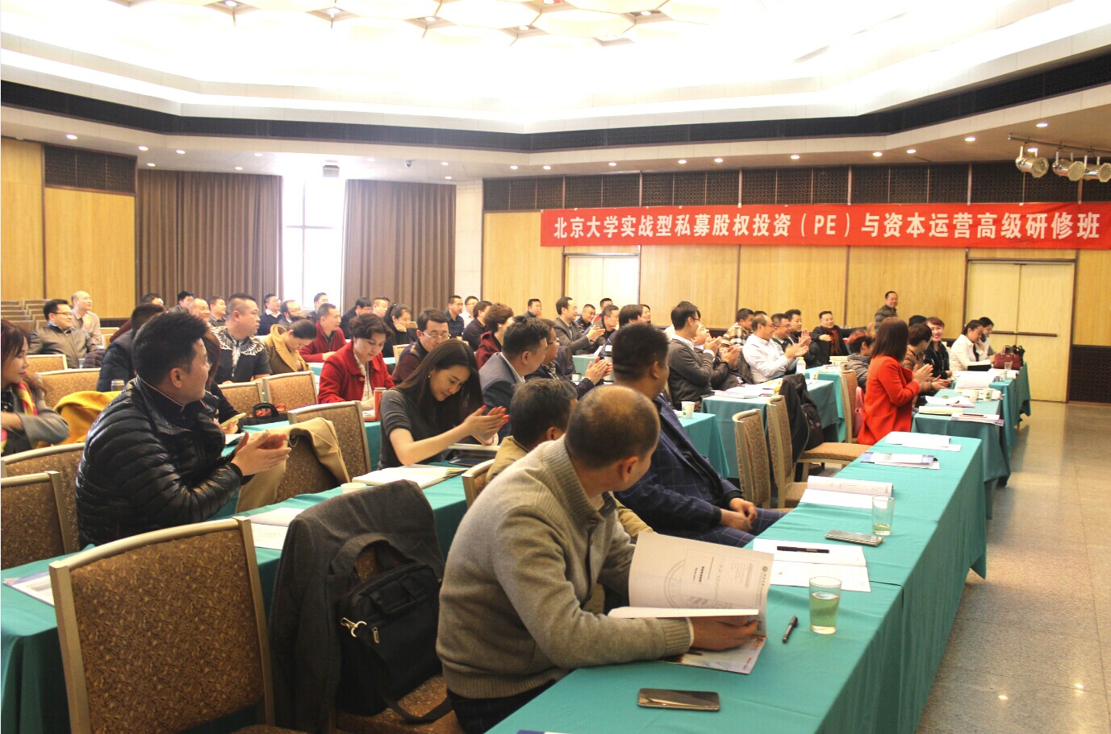
● 实战课堂

通过实战训练提高学员资本运作、私募投资分析能力，解决企业跨越式发展过程中根本问题，依据学员企业的实际的需求反馈，在“北大英杰资本、私募运作平台”上进行个性化的解决。帮助企业高层管理者掌控资本转型期企业投资、融资发展方向，提升企业资本竞争力。
● 私募对接
定期举办“私募资本沙龙”，组织国内外知名私募投资机构投资人点评、对接学员的优秀项目，最大程度的解决学员企业的融资渠道。

● 高端论坛
每年组织大型论坛，与地产、国学、管理等班级上万人同台交流，最大限度扩大人脉关系。
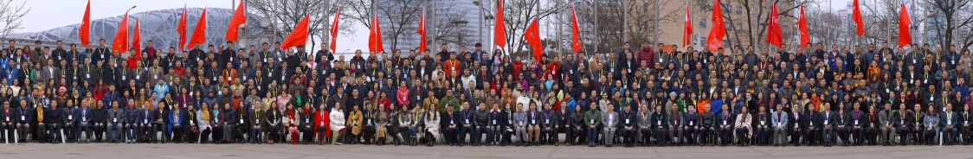
● 同学联谊会
成立总裁同学会，以“学习、提升、真诚、合作、共赢”为联盟宗旨，增进学员交流、提升企业竞争力，最终在同学间共同形成私募投资联盟或私募投资基金（PE）公司。
概念普及
内容深入
实战课题

案例教学
▍课程设置
课程体系一：宏观经济与金融基础篇
- 宏观经济政策与金融市场  宏观经济形势与政策  资本市场企业生存法则  国际金融体系的新趋势  国际国内私募市场环境 | - 金融基础知识  国际金融学  人民币汇率走势与国际金融市场  金融监管与风险防控  金融衍生品的分类与发展趋势
- 资产证券化  资产证券化的最新政策解析  企业资产证券化的原理与结构设计  资产证券化与融资创新  企业资产证券化的特点和未来发展情况 | - 基金业发展与未来  对冲基金特征、运作及管理  国内外基金的投资策略  基金产品的选择与投资  基金业的未来发展趋势
课程体系二：私募股权投资基金（PE）篇
1、私募股权投资基金（PE）概述与政策解析  PE的背景与概念  PE的发展与未来  中国私募股权投资面临的宏观政策环境  私募融资对中国经济发展的重要性 |  | - 私募股权基金的项目选择与投融资操作  投资者与融资模式的选择  投资效益分析  股权融资形式  实操案例分析
- 私募股权投资基金（PE）的组织形式  政府在私募股权投资基金发展中的作用  私募股权投资基金项目并购重组策略  私募基金公司的财务与税务管理  私募股权投资基金案例分析 |  | - 私募股权基金（PE）的融资操作实务  私募融资亮点打造、商业计划书的编写  和操作流程  影响私募融资决定性因素  债务融资与股权融资策略  如何规避融资过程中的风险
- 私募股权基金（PE）的投资策略及程序  私募股权基金的投资方式、方向及关键  要素  投资企业的尽职调查和投资判断  投资企业的财务分析和企业评估  被投企业的产业整合与再融资 |  | - 私募股权基金（PE）管理模式  私募股权基金的资源整合  企业产权机制调整和公司治理架构  企业私募融资后的经营管理调整  企业治理结构完善、商业秘密的保护与  股权激励制度
- 私募股权基金（PE）的退出机制  中国VC和PE最佳退出策略分析  私募股权基金获利退出的渠道设计  中国PE退出策略转型  私募退出经典案例解析 |  | - 私募股权基金涉及的法律与财务  国内国外相关法律法规  股权转让的法律布局  私募股权投资基金的会计与税收处置  企业上市前的财务体系重整
- 风险投资实务解析  风险投资（VC）/创业投资实务  资产评估与股权定价  风险投资退出机制  融资风险及风险防范控制 |  | - 创业投资业务操作流程  创业投资基金特点、组织结构  创业投资流程  企业商业模式诊断与评估  财务报表分析/财务分析方法
课程体系三：资本运营与投融资战略篇
- 企业资本运营实务分析  资本市场深化与企业资本战略  资本运营与企业价值再造  资本运作的本质、规则与方法  资本运作的风险与防范 | - 企业多元化投融资分析与决策  各行业前景分析与投融资决策  投资项目评估与选择  投融资风险预存与管控  投融资的实务与流程
- 多渠道融资实践  商业银行贷款融资与运营实务  中小企业私募债与信托融资  担保公司、典当行融资实务与风险控制  PPP融资项目模式 | - 企业战略并购与重组  企业并购重组的概念与类型  并购决策与企业估值  管理者收购（MBO）的规范化  兼并、收购、重组与整合
- 新三板挂牌操作实务  多层次资本市场的比较及选择  新三板的定位、功能及企业的机遇与挑战  企业挂牌与投资新三板的财富空间  财务及法律关键问题及解决方法 | - 与上市相关的企业资本运作  如何做好上市前风险投资的引入  上市决策与规划制定  如何控制资本筹措的成本  上市企业在融资战略分析
- 股权激励与股东价值管理  各类型企业股权结构模式设计  股权定价与权益分配  股权激励方案落地实施  企业流程重塑与管理创新 | - 企业国内外上市战略选择与操作  国内外主板、中小板和创业板上市战略与分析  不同上市地点的审批、监管及规则解读  上市过程中的流程及操作  借壳上市目标选择与案例分析
- 企业上市前的税务筹划与法律风险防范  企业投融资的节税规划与安排  企业上市前的税务规划与安排  企业投融资的税收管理与风险控制  投融资法律风险揭示、评估及防范体系 | - 公司治理及商业模式创新  公司治理的基本原则与核心问题  股东之间的冲突与应对  管理团体和商业模式的合理估值  企业商业模式创新架构、设计方法
课程体系四：互联网金融与众筹篇
- 互联网金融格局  传统金融机构与非金融机构  中国金融业的改革与创新  互联网金融对传统金融市场的影响  互联网金融发展与趋势 | - 互联网金融模式解析  传统业务在互联网营销模式中的应用  中小微企业对第三方支付机构的需求  电商平台金融的应用  P2P网络借贷的发展趋势
- 互联网+时代的众筹模式  众筹模式的融资优势  互联网平台众筹  众筹的模式搭建与案例实操  众筹的法律风险与未来趋势 | - 互联网金融之股权众筹  互联网金融的八大业务模式  股权众筹的基本概念  股权众筹平台的运营模式解析  股权众筹的创新发展
▍部分师资
钟朋荣 著名经济学家，曾被称为中国经济学界的“京城四少”之一
王功权 知名风险投资家，鼎晖创业投资基金创始人之一
雎国余 北京大学经济研究所所长，著名经济学家
李稻葵 清华大学金融系主任，中国与世界经济研究中心主任
陈晋蓉 著名的财务管理与资本运营专家
于宝刚 著名投融资和资本运营专家、金诺投资管理公司执行总裁
房西苑 知名投融资专家、北京大学国情研究中心研究员
崔 凯 工学博士，管理学博士、著名战略管理与资本运营专家
张泉灵 原央视著名主持人，知名创投专家
朱少平 原全国人大财经委法案室主任，我国著名立法专家
袁 征 北京大学客座教授、知名PE实战专家
黄俊立 北京大学经济学博士、副教授
黄 嵩 北京大学金融学副教授，北京大学金融与产业发展研究中心秘书长
张 伟 北京大学投资银行学会会长，北京市经济法学会金融专业委员会副秘书长
欧阳良宜 北京大学汇丰商学院副教授
李玲瑶 北京大学经济学院兼职教授、美籍投资专家
李国平 中央财经大学投资系副教授,央视纪录片《华尔街》《货币》总撰稿人
朱耿洲 著名融资策划专家、资深金融律师、高级金融经济师，中国资本策划研究院院长
李建良 中国人民大学金融学博士，国内风险（创业）投资和企业成长研究领域专家
黄 飞 著名企业管理专家，高级商务策划师，教授；中国十大策划专家
刘 东 现任亚洲投资者学会秘书长，国务院国资委研究中心特邀专家
吴 瑕 金融学博士，中国社会科学院中小企业研究中心理事会副理事长
曹乃承 北京大学客座教授、知名电商领域投资专家
沈宇庭 中科院博士，众筹中国控股有限公司董事长，众筹中国高峰论坛创办人
▍招生对象
● 董事长、总经理等企业高管；银行及金融投资机构高管等。

▍课程时间
● 学制一年，分阶段授课，每月上课一次，每次集中授课2-3天。

▍课程学费
● 原价：8.9万元/人（学习期间的食宿费、交通费及国内外考察费自理）
现尊享超值价：2.98万元/人
▍联系方式Error: Reference source not found
● 联系人：张老师 15801019329 李老师 13661275200
● 联系电话：010-56156755
● 微信：15801019329 Q Q：137198858
● E-mail: pkuyxb@163.com
实战型私募股权投资（PE）与资本运营研修班
报 名 申 请 表
姓 名 |  |  |  |  |  |  |  | 性别 |  |  |  |  |  |  | 年龄 |  |  |  |  |  |  |  |  |  |  | 贴照片
工作单位 |  |  |  |  |  |  |  |  |  |  |  |  |  |  | 职位
单位地址 |  |  |  |  |  |  |  |  |  |  |  |  |  |  | 邮编
固定电话 |  |  |  |  |  |  |  |  |  | 传 真
手 机 |  |  |  |  |  |  |  |  |  | E-mail
身 份 证
号 码
教育背景 | 毕业院校 |  |  |  |  |  |  |  |  |  |  |  |  |  |  | 学历与学位
教育背景 | 毕业时间 |  |  |  |  |  |  |  |  |  |  |  |  |  |  | 专业
工作简历
企业信息 | 公司性质 |  |  |  |  |  |  |  |  |  |  |  |  | 是否上市公司 |  |  |  |  |  |  |  |  |  | □是 □否
企业信息 | 所属行业 |  |  |  |  |  |  |  |  |  |  |  |  | 是否有上市规划 |  |  |  |  |  |  |  |  |  | □是 □否
企业信息 | 年营业额（万元） |  |  |  |  |  |  |  |  |  |  |  |  | 是否有投资计划 |  |  |  |  |  |  |  |  |  | □是 □否
企业信息 | 企业规模（人） |  |  |  |  |  |  |  |  |  |  |  |  | 是否有融资计划 |  |  |  |  |  |  |  |  |  | □是 □否
是否预定房间 | □需要 □不需要 |  |  |  |  |  |  |  |  | 有关课程申请联系 |  |  |  |  |  |  |  |  |  | □我本人 □培训负责人
贵公司是否有  培训负责人 | □否 □是（请注明） 姓名： 电话/手机：
您的建议与要求：

申请人：
年 月 日
- 联联系人： 张老师 15801019329（同微信号）
- 话电 话： 010-56156755
- 邮邮 箱： pkuyxb@163.com 137198858@qq.com

